Коммерческое предложение
Благодарим Вас за интерес к нашей продукции!
Наша компания сотрудничает с ведущими производителями гидравлического оборудования, завоевывала признание клиентов и стала гипермаркетом №1 на украинском рынке и в странах СНГ.
Рады представить Вам предложение на Фильтровально-заправочную станция Hydac OF5 Mobile.
Фильтрующий блок OF 5 mobile предназначен для заполнения гидроцилиндров (при фильтрации жидкости). Он также может производить отфильтровку в автономном режиме и опорожнение гидравлических баков от смазочных масел и других жидкостей без фильтрации.
Мобильный блок фильтрации также может быть оснащен датчиком ContaminationSensor
CS 1000 в качестве опции для одновременного мониторинга твердых загрязняющих частиц в масле.
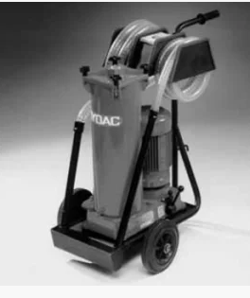
Технические характеристики:
- максимальный расход: 40 л/мин
- тонкость фильтрации: 3, 5, 10, 20, 40 мкм
- максимальное рабочее давление: 4,5 бар
- диапазон вязкости от 15 до 800 мм² / с (Версия-зависимая)
- разрешенная рабочая жидкость -минеральное масло (другие по запросу)
- допустимое давление всасывания на всасывающем отверстии от -0,4 бар до +0,6 бар
- температура жидкости от -10 до 80 ° C
- температура окружающей среды от-20 до 40 ° C
- уплотнения NBR (опция: FPM) IP класс IP 54
- вес (пустой) -46 кг

[Введите содержимое боковой полосы. Боковая полоса представляет собой независимое дополнение к основному документу. Обычно она выровнена по левому или правому краю страницы либо расположена в самом верху или в самом низу. Для изменения форматирования надписи, содержащей боковую полосу, используйте вкладку "Средства рисования".]

Преимущества:
- Удобная автономная фильтрация
- Простота в эксплуатации
- Высокая доступность системы
- Сокращение стоимости жизненного цикла LCC
- Фильтрация и мониторинг жидкости в одном устройстве

Условия оплати: – 70% авансовый платёж, 30% по факту готовности к отгрузке.
Оплата в гривнах Украины согласно курсу межбанка (http://minfin.com.ua/currency/mb/) на момент выставления счета.
Срок поставки: на протяжении 20-31 календарных дней с даты оплаты авансового платежа, возможна досрочная поставка. В настоящее время на складе находится несколько единиц, срок поставки 15 к.д. с момента 100% оплаты.
Гарантийные обязательства– 1 год.

